


理学院
School of Science

算法与数据结构
课程设计报告

学生姓名： | 李刚
学生学号： | 201301185
所在班级： | 数学131
所在专业： | 数学与应用数学
指导教师： | 尹海丽
实习场所： | 青岛理工大学
实习时间： | 第五学期

成绩评定

1

目录
2
- 项目背景项目意义.......................................................................................3
- 需求分析.......................................................................................................3
- 概要设计.......................................................................................................4
- 详细设计.......................................................................................................7
- 调试分析.......................................................................................................8
- 程序难点说明.............................................................................................13
- 总结与收获.................................................................................................13
- 程序源代码.................................................................................................14
2

招聘模拟
3

一、项目背景项目意义

在这个科技发达的时代，计算机已成为人们必不可少的一部分，它为我们提供了大量的信息，更重要是为我们提供更多的方便。对于一个企业，招聘新成员为企业注入鲜活的动力是必不可少的，而招聘是一个麻烦的环节，包括安排考试、按成绩选择符合条件的成员和后续的筛选，比如面试。对于一个小型招聘，这些相对都不是很麻烦，可以用人力去安排和筛选；而对于一个大型招聘，比如国家公务员考试，这些环节中显得最麻烦其实是按成绩筛选，因为人不可能在整个筛选过程中全部高度集中，而且不犯错，所以我们需要计算机帮助我们，这就需要研究招聘模拟，节省更多的人力，保证准确率。
招聘模拟系统可以为企业节省很多人力资源，也能保证筛选的准确率，为企业招聘或者国家选拔更好的开展做了很好的准备，同时也使招聘更加的公平，能为企业选出真正需要的人才。

二、需求分析
<1> 数据存储模块
这里需要两次封装，用employee结构体存储单个应聘者的信息。
第一，将employee结构体封装构成一个顺序存储表Emp--招聘信息表（其实是用来存储一组应聘者初始信息的，因为是一个线性表，所以我们暂且叫它招聘信息表）。
第二，将Emp封装构成一个顺序存储表hire--雇用信息表（hire中有一组招聘信息表，每一个招聘信息表封装着一个工种的雇用信息，本身是用来存储符合条件者的应聘者信息，所以我们暂且叫它雇用信息表）。
将应聘者初始信息和最终已筛选完毕的信息分别放在不同的招聘信息表中，将符合条件的应聘者信息放在雇用信息表中，并对应聘者信息中的enroll变量做修改，表示已被录取。
<2>排序和整理模块
这里需要两种排序，一种信息整理。
第一种排序需要把初始的招聘信息表按成绩从大到小排序，因为根据要求，筛选时只按照成绩进行的，所以我们按成绩排序后便与后面雇用的筛选；
第二种排序是按应聘者编号从小到大排序，因为之前按成绩排序已经打乱了应聘编号信息，而程序中或者系统中除了应聘编号外，我们并没有其他信息可以唯一标识一个应聘者，即只有应聘者编号是主码，所以我们在最后的输出或者查询的时候只能按照应聘编号进行输出，而不能按成绩或者志愿，所以我们需要对编号重新排序，也是为了后面的整理提供方便。
一种整理是将已经按照编号排列的应聘信息其中的已被应聘的那一部分信息的enroll进行更改或者称为导入，即将雇佣信息表中的信息导入，这里注意，我们只需要enroll信息，因为其他信息除了变量Q外都无变化，而Q只是一个标记，用于判断应聘者信息已经经过几次筛选，并不影响应聘者信息。

<3>筛选模块
4
我们需要对初始信息进行筛选。
因为初始信息已按成绩排好序，筛选中需要判断第一志愿的工种是否人已招满，满了的话将该应聘者成绩减5，重新按成绩排序。但经过第一次（第一志愿）的筛选我们需要对其标识，如果筛选时显示已经过第一次筛选，那么直接进入第二次筛选，再对其更改标识，进行两次的退出录用。筛选直到招聘额满，或已对全部应聘者都做了录用处理时退出。
<4>输出模块
第一，需要按照编号大小依次输出，但有时并不需要全部输出，当某个应聘者来查询自己的考试结果和招聘情况，为了信息保密，我们不需要将全部信息都输出，只需要将该应聘者的信息输出即可，所以需要一个查询语句。
第二，每个工种还剩多少个招收名额也需要输出。

- 概要设计
<1>存储结构设计
a.本系统采用的是顺序存储结构，采用了两层封装，在第一层封装中，即招聘信息表中，每个节点代表一个应聘者信息；在第二层封装中，每个节点代表一个工种信息，每个工种即是一个招聘信息表，里面装着被录取的应聘者信息和该工种实际应聘人数。
b.顺序结构存储定义：在计算机中用一组地址连续的存储单元依次存储线性表的各个数据元素,称作线性表的顺序存储结构。
<2>算法流程图
输入工种数和每个工种招聘人数
开始
创建招聘信息表和
雇用信息表

按成绩从大到小排序
筛选并更改雇用信息表
按编号从小到大排序
总体流程图

i=1或i=2或i=3
输出工种剩余招聘信息
i=3
结束

输入编号
i=1
i=2

输出所有应聘者信息

输出该编号信息

输入编号i成绩
输入程序详细流程
5

Y
grade<0
或grade>100
输入想要查询的编号

N
输入编号i第一志愿
是否有该编号信息

N

Y
Fwish太大或
Fwish<-1
Y
输出编号i录取信息

N
查询信息详细流程
输入编号i第二志愿

N
Y
Swish太大或
Swish<-1

雇用信息表筛选及更改详细流程

招聘额满或已对全部应聘者处理

结束录取

是否有第二志愿

未被录用且没有大于一次筛选

成绩加5

未经过一次筛选
第二志愿是否招满

是否经过两次筛选或已被录取

第一志愿是否招满
是否有第二志愿
成绩加5

招聘总人数加1且更改招聘信息表中enroll信息
调用increase()方法
是否经过两次筛选

6

*备注：struct hire *increase(struct hire *q,struct employee p)方法和两个排序程序流程这里略去了，排序方法struct Emp *sort(struct Emp *p)和struct Emp *sort2(struct Emp *p)采用的都是冒泡排序。

- 详细设计
7
<1>结构体说明
typedef int Integer;
struct employee
{
Integer num;
Integer Fwish; //第一志愿
Integer Swish; //可以有第二志愿，可以没有，没有为0
int grade;
Integer enroll; //是否被录取，被录取就赋值为录取的工种号，否则为-1
int Q; //是一个标记，用于判断已经经过几次筛选
};//应聘者信息

struct Emp
{
int n; //n为此线性表(工种)中实际有多少个应聘者
struct employee e[M];
};//将应聘者封装，构成招聘信息表

struct hire
{
int m; //实际有多少个工种
int *number; //每个工种招多少人
struct Emp h[M];
};//将顺序表封装，构成雇用信息表
<2>方法说明
struct hire *init(int b)：初始化雇用信息表

struct Emp *information(int b)：返回一个指向应聘信息表的指针，将应聘者信息存储在相应的应聘信息表中

struct Emp *sort(struct Emp *p)：采用冒泡排序的方法，将原始应聘信息表中信息传到方法中，按成绩大小从大到小对其排序，返回的也是一个应聘信息表

struct hire *increase(struct hire *q,struct employee p)：传入一个雇用信息表和一个应聘者信息，判断他的第一第二志愿工种是否已经招满，若招满，q不变，若没招满，更改q中的相应信息并返回

struct hire *Luqv(struct hire *h,struct Emp *p)：对应聘信息进行一系列的筛选，调用increase（）方法更改雇用信息表信息，当所有工种都已招满或者已经对所有的应聘者信息处理完毕时返回，返回一个雇用信息表（该表中存储所有已被录取的应聘者信息）
8

struct Emp *re_sort(struct hire *h,struct Emp *p)：传入一个雇用信息表和一个应聘信息表，返回一个应聘信息表，目的是传入筛选后的雇用信息表，再将其信息存在一个应聘信息表中，因为两层封装对输出和查询会显得很麻烦，而且雇用信息表中并没有存储没有被录取者的信息，所以需要把雇用信息表中更改的enroll变量传回初始信息表，此函数的目的和最终实现也是如此

struct Emp *sort2(struct Emp *p)：当调用了re_sort（）方法后，我们得到了一个应聘信息表，但是此时的信息表是按照成绩进行排序的，由于成绩并不是主码，不能通过成绩锁定一个应聘者，当然也不能通过志愿锁定，主码是编号。传入一个应聘信息表，调用这个函数，按编号从小到大排序，返回一个应聘信息表

void print(struct Emp *p,struct hire *h)：输出函数，输出所有录取工种所剩的信息并提供给操作者3个选项，1-查询：可以查询任意一个编号的相应信息；2-输出：输出所有应聘者的信息；3-退出

- 调试分析
<1>调试数据：

编号 | 成绩 | 第一志愿 | 第二志愿 | 工种招聘人数
0 | 75 | 1 | 2 | 1
1 | 85 | 1 | -1 | 1
2 | 80 | 3 | 1 | 1
3 | 84 | 0 | 2 | 1
4 | 60 | 0 | -1 | 1

表1
*备注1：表1的测试结果如下程序图1-7，程序图1-3显示的是相应正确的输入信息和输出信息，也包括查询信息，程序图4-7显示的是一系列的容错程序，由于数据输入难免出错，当数据量较大的时候，如果由于一个或几个数据输入错误就要重新输入就会显得很麻烦，所以这些容错程序是有必要的。
*备注2：表2是测试数据，用于检测当数据较大时程序是否正确且可操作，相应的程序图如程序图8-11。

9
<2>测试数据：

编号 | 成绩 | 第一志愿 | 第二志愿 | 工种招聘人数
0 | 75 | 1 | 2 | 2
1 | 85 | 4 | 5 | 1
2 | 80 | 3 | 1 | 1
3 | 84 | 1 | 5 | 1
4 | 60 | 4 | 0 | 1
5 | 70 | 2 | 4 | 1
6 | 72 | 2 | 0 | \
7 | 95 | 1 | 2 | \
8 | 91 | 5 | 4 | \
9 | 43 | 2 | -1 | \

表2
<3>程序运行图

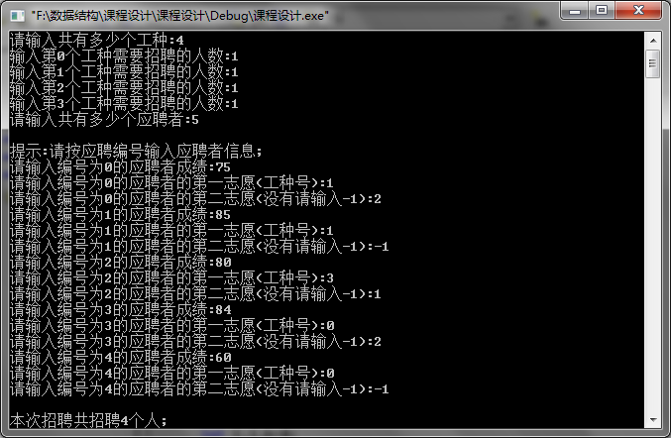
程序图1

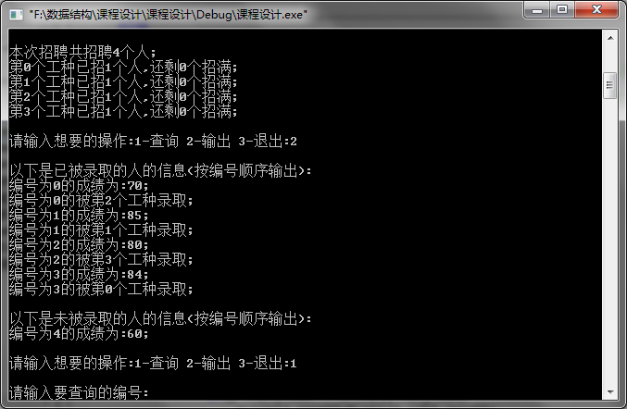
程序图2
10

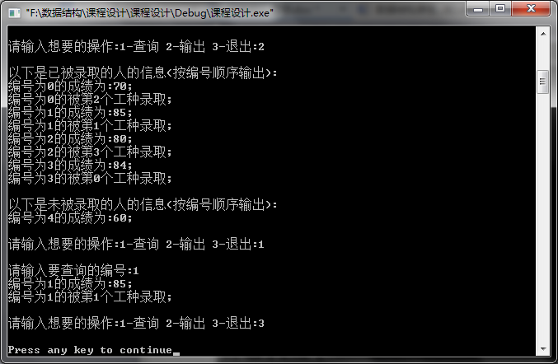
程序图3

11
程序图4

程序图5

程序图6

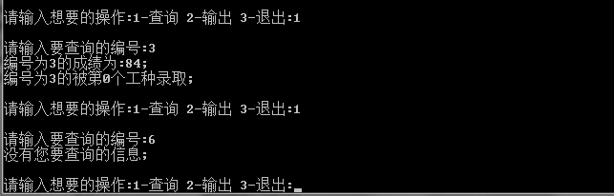

程序图7

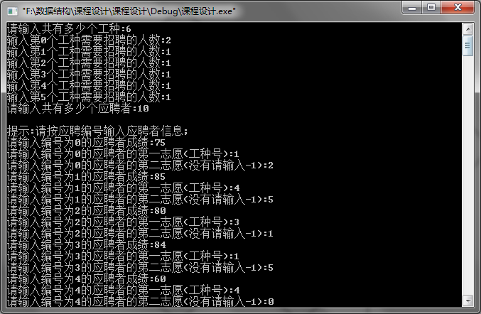

程序图8

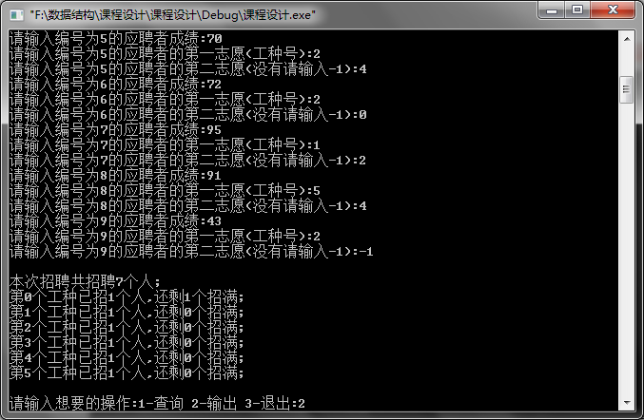
12

程序图9

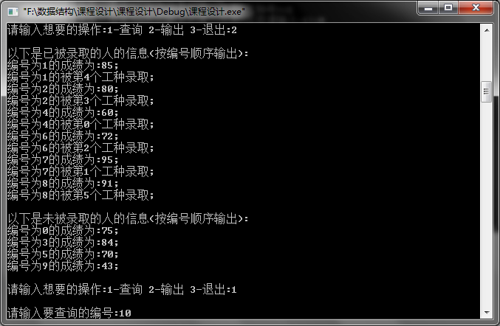

程序图10

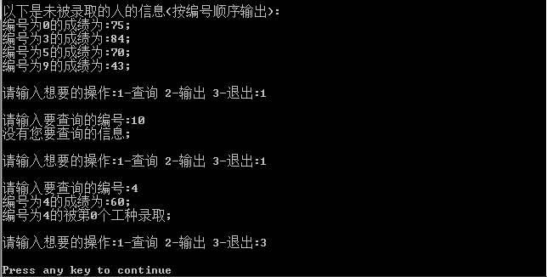
13

程序图11

- 程序难点说明

难点<1>：需要弄懂怎样存储应聘者信息和录取者信息，用什么存储结构存储，怎么样封装，两层封装的实际意义，两层封装后信息之间的关系和信息表之间信息怎样传递。

难点<2>：需要弄懂录取需要怎么样筛选，按照什么步骤来，筛选信息的先后顺序是怎么样的，筛选后录取和未被录取后招聘信息表和雇用信息表中的信息怎样更改，更改后在怎样筛选，是否需要成绩减5和重新排序，是否需要成绩加5（当成绩被减5后需要加回来）等，这必然需要一个大循环，外层的大循环和内层更改的信息之间的关系。

难点<3>:输出该按什么输出，怎样调整信息使得信息的输出井井有条。

- 总结与收获

<1>总结

成功的实现了招聘模拟的全过程，程序已经相当完善，对只按成绩高低录取的企业来说，此程序具有一定的参考作用。

<2>收获

在程序的编写、调试、分析、修改的过程中，我对更加c语言有了一个更深的了解，提升了我的编程能力和思维能力，并使我更加熟练的使用Microsoft Visual c++ 6.0这个软件，为以后的开发奠定一个好的基础
- 程序源代码
14

#include"stdio.h"

#include"stdlib.h"

#include"malloc.h"

#define M 50 //M为招聘的限制最大人数

typedef int Integer;

struct employee

{

Integer num;

Integer Fwish; //第一志愿

Integer Swish; //可以有第二志愿，可以没有，没有为0

int grade;

Integer enroll; //是否被录取，被录取就赋值为录取的工种号，否则为-1

int Q; //是一个标记，用于判断已经经过几次筛选

};//应聘者信息

struct Emp

{

int n; //n为此线性表(工种)中实际有多少个应聘者

struct employee e[M];

};//将应聘者封装，构成招聘信息表

struct hire

{

int m; //实际有多少个工种

int *number; //每个工种招多少人

struct Emp h[M];

};//将顺序表封装，构成雇用信息表
15

struct hire *Luqv(struct hire *h,struct Emp *p)

{

int i,l=0;

int d=1; //d初始值为1可使招聘人员满时立即退出

struct hire *increase(struct hire *,struct employee );

struct Emp *sort(struct Emp *);

for(i=0;i<h->m;i++)l=l+h->number[i]; //m个工种共招聘多少个人

printf("\n");

printf("本次招聘共招聘%d个人;\n",l);

for(i=0;i<p->n && d<=l;i++) //当招聘额满，或已对全部应聘者都做了录用处理时退出

{

if(p->e[i].enroll==-1 && p->e[i].Q<2) //未被录用且不能大于一次筛选

{

if(p->e[i].Q==0)

{

p->e[i].Q++; //一次筛选Q加1

if(h->number[p->e[i].Fwish] > h->h[p->e[i].Fwish].n) //第一志愿工种人数未招满

{

d++; //记录多少个人被录取

p->e[i].enroll=p->e[i].Fwish;

}

}

else

{

if(p->e[i].Swish!=-1 && p->e[i].Q==1) //有第二志愿且已经经过一次筛选

{

p->e[i].Q++;

if(h->number[p->e[i].Swish] > h->h[p->e[i].Swish].n) //第二志愿工种人数未招满
16

{

d++;

p->e[i].enroll=p->e[i].Swish;

}

}

}

h=increase(h,p->e[i]);

if(p->e[i].Q==2) //如果经过了两次筛选，说明成绩被减了5，需要加上

p->e[i].grade+=5;

if(p->e[i].Q>1 || p->e[i].enroll!=-1)continue;//经过两次筛选或已被录取，退出录用

else

if(p->e[i].Swish!=-1) //是否有第二志愿

{

p->e[i].grade=p->e[i].grade-5;

p=sort(p);

i--; //第一志愿未被录取，总的排序信息表不能往后移动，所以i减1

}

}

}

return h;

}

struct hire *init(int b)

{

struct hire *h;

h=(struct hire*)malloc(sizeof(struct hire));

h->m=b;

return h;

}

struct hire *increase(struct hire *q,struct employee p)

{
17

if(p.Q==1) //经过一轮筛选

{

if(q->number[p.Fwish]>q->h[p.Fwish].n) //第一志愿的工种招聘人数未满

{

q->h[p.Fwish].e[q->h[p.Fwish].n].num=p.num; //往第一志愿工种后添加

q->h[p.Fwish].e[q->h[p.Fwish].n].grade=p.grade;

q->h[p.Fwish].e[q->h[p.Fwish].n].Fwish=p.Fwish;

q->h[p.Fwish].e[q->h[p.Fwish].n].Swish=p.Swish;

q->h[p.Fwish].e[q->h[p.Fwish].n].enroll=p.Fwish;

q->h[p.Fwish].e[q->h[p.Fwish].n].Q++;

q->h[p.Fwish].n++; //录取一个人后该工种人数加1

}

}

else

if(p.Q==2)//已经过两轮筛选

{

if(q->number[p.Swish]>q->h[p.Swish].n)//第二志愿的工种招聘人数未满

{

q->h[p.Swish].e[q->h[p.Swish].n].num=p.num; //往第二志愿工种后添加

q->h[p.Swish].e[q->h[p.Swish].n].grade=p.grade;

q->h[p.Swish].e[q->h[p.Swish].n].Fwish=p.Fwish;

q->h[p.Swish].e[q->h[p.Swish].n].Swish=p.Swish;

q->h[p.Swish].e[q->h[p.Swish].n].enroll=p.Swish;

q->h[p.Swish].e[q->h[p.Swish].n].Q++;

q->h[p.Swish].n++; //录取一个人后该工种人数加1

}

}
18

return q;

}

struct Emp *re_sort(struct hire *h,struct Emp *p)

{

int i,j,k;

for(i=0;i < p->n;i++)

{

for(j=0;j<h->m;j++)

for(k=0;k<h->h[j].n;k++)

if(p->e[i].num == h->h[j].e[k].num)

p->e[i].enroll=h->h[j].e[k].enroll; //只需要录取信息

}

return p;

}

void print(struct Emp *p,struct hire *h)

{

for(int i=0;i<h->m;i++)

printf("第%d个工种已招%d个人,还剩%d个招满;\n",i,h->h[i].n,h->number[i]-h->h[i].n);

printf("\n");
19

while(1)

{

int a;

printf("请输入想要的操作:1-查询 2-输出 3-退出:");

scanf("%d",&a);

printf("\n");

if(a==1)

{

int number;

printf("请输入要查询的编号:");

scanf("%d",&number);

for(int i=0;i<p->n && p->e[i].num != number;i++);

if(p->e[i].num == number)

{

printf("编号为%d的成绩为:%d;\n",number,p->e[i].grade);

printf("编号为%d的被第%d个工种录取;\n",number,p->e[i].enroll);

printf("\n");

}

else

{

printf("没有您要查询的信息;\n");

printf("\n");

}

}

if(a==2)

{

int i;
20

printf("以下是已被录取的人的信息(按编号顺序输出):\n");

for(i=0;i < p->n;i++)

{

if(p->e[i].enroll!=-1) //被录取

{

printf("编号为%d的成绩为:%d;\n",i,p->e[i].grade);

printf("编号为%d的被第%d个工种录取;\n",i,p->e[i].enroll);

}

}

printf("\n");

printf("以下是未被录取的人的信息(按编号顺序输出):\n");

for(i=0;i<p->n;i++)

{

if(p->e[i].enroll==-1)

{

printf("编号为%d的成绩为:%d;\n",i,p->e[i].grade);

}

}

printf("\n");

}

if(a==3)

exit(0);

}

}

struct Emp *information(int b)

{

struct Emp *p;

p=(struct Emp*)malloc(sizeof(struct Emp));

p->n=0;
21

printf("请输入共有多少个应聘者:");

scanf("%d",&p->n);

printf("\n");

printf("提示:请按应聘编号输入应聘者信息;\n");

int i;

for(i=0;i<p->n;i++)

{

p->e[i].num=i; //编号从0开始

p->e[i].enroll=-1; //目前未被录取

p->e[i].Q=0; //未经过第一志愿的筛选

printf("请输入编号为%d的应聘者成绩:",i);

scanf("%d",&p->e[i].grade);

if(p->e[i].grade>100 || p->e[i].grade<0)

{

printf("请重新输入该应聘者信息,成绩输入错误;\n");

i--;

continue;

}

printf("请输入编号为%d的应聘者的第一志愿(工种号):",i);

scanf("%d",&p->e[i].Fwish);

if(p->e[i].Fwish>=b || p->e[i].Fwish<-1)

{

printf("请重新输入该应聘者信息,工种号错误;\n");

i--;

continue;

}

printf("请输入编号为%d的应聘者的第二志愿(没有请输入-1):",i);

scanf("%d",&p->e[i].Swish);

if(p->e[i].Swish>=b || p->e[i].Swish<-1)
22

{

printf("请重新输入该应聘者信息,工种号错误;\n");

i--;

continue;

}

if(p->e[i].Swish==p->e[i].Fwish)

{

printf("第一志愿和第二志愿不能一样,请把第二志愿改为-1;\n");

i--;

continue;

}

}

return(p);

}

struct Emp *sort(struct Emp *p)

{

int i,j,exchange = 1;

for(i=0;i<p->n-1;i++)

{

exchange = 1;

for(j=0;j<p->n-i-1;j++)

if(p->e[j+1].grade > p->e[j].grade)

{

struct employee *c;

c=(struct employee*)malloc(sizeof(struct employee));

c->Fwish=p->e[j+1].Fwish;

c->grade=p->e[j+1].grade;

c->num=p->e[j+1].num;

c->Swish=p->e[j+1].Swish;
23

c->enroll=p->e[j+1].enroll;

c->Q=p->e[j+1].Q;

p->e[j+1].enroll=p->e[j].enroll;

p->e[j+1].Fwish=p->e[j].Fwish;

p->e[j+1].Swish=p->e[j].Swish;

p->e[j+1].grade=p->e[j].grade;

p->e[j+1].num=p->e[j].num;

p->e[j+1].Q=p->e[j].Q;

p->e[j].enroll=c->enroll;

p->e[j].grade=c->grade;

p->e[j].Fwish=c->Fwish;

p->e[j].num=c->num;

p->e[j].Swish=c->Swish;

p->e[j].Q=c->Q;

free(c);

exchange = 0; //修改标志位

}

if(exchange) break;

}

return p;

}//按成绩从大到小排序

struct Emp *sort2(struct Emp *p)

{

int i,j,exchange = 1;
24

for(i=0;i<p->n-1;i++)

{

exchange = 1;

for(j=0;j<p->n-i-1;j++)

if(p->e[j+1].num < p->e[j].num)

{

struct employee *c;

c=(struct employee*)malloc(sizeof(struct employee));

c->Fwish=p->e[j+1].Fwish;

c->grade=p->e[j+1].grade;

c->num=p->e[j+1].num;

c->Swish=p->e[j+1].Swish;

c->enroll=p->e[j+1].enroll;

c->Q=p->e[j+1].Q;

p->e[j+1].enroll=p->e[j].enroll;

p->e[j+1].Fwish=p->e[j].Fwish;

p->e[j+1].Swish=p->e[j].Swish;

p->e[j+1].grade=p->e[j].grade;

p->e[j+1].num=p->e[j].num;

p->e[j+1].Q=p->e[j].Q;

p->e[j].enroll=c->enroll;

p->e[j].grade=c->grade;

p->e[j].Fwish=c->Fwish;

p->e[j].num=c->num;

p->e[j].Swish=c->Swish;
25

p->e[j].Q=c->Q;

free(c);

exchange = 0; //修改标志位

}

if(exchange) break;

}

return p;

}//按编号从小到大排序

int main()

{

int i,j,b=0;

int aa[M];

struct Emp *p,*q;

struct hire *h;

printf("请输入共有多少个工种:");

scanf("%d",&b);

h=init(b);

h->m=b;

for(i=0;i<b;i++)

{

printf("输入第%d个工种需要招聘的人数:",i); //工种从0开始

scanf("%d",&aa[i]);

}

h->number=aa;

for(i=0;i<h->m;i++)

{

h->h[i].n=0;
26

for(j=0;j<h->number[j];j++)

{

h->h[i].e[j].enroll=-1;

h->h[i].e[j].Q=0;

h->h[i].e[j].Fwish=0;

h->h[i].e[j].grade=0;

h->h[i].e[j].num=0;

h->h[i].e[j].Swish=0;

}

}

p=information(b);

q=p;

p=sort(p);

h=Luqv(h,p);

q=sort2(q);

q=re_sort(h,q);

print(q,h);

free(p);

free(h);

return 1;

}

